ВИХОВНА РОБОТА

2017-2018 навчальний рік
СОЛОДКІ ПОДАРУНОЧКИ ДОРОГИМ ЗАХИСНИКАМ!
З метою вшанування мужності та героїзму захисників незалежності та територіальної цілісності України, а також сприяння зміцненню патріотичного духу в суспільстві, 14 жовтня відзначається День Захисника України. Лише найтепліші, радісні та щиросердечні привітання отримують в цей день чоловіки.
Звичайно, побажання величезного щастя і міцного здоров’я, а також сміливості, відваги і благополуччя в цей день хочеться адресувати військовим, які служать в зоні проведення антитерористичної операції на сході України та захищають на передовій незалежність країни.
Тож, учнівський та педагогічний колективи ДПТНЗ «Роменське ВПУ» напередодні свята підготували для солдат солодкі подаруночки та листівки з найкращими вітаннями й побажаннями, які були передані через волонтерів бійцям.
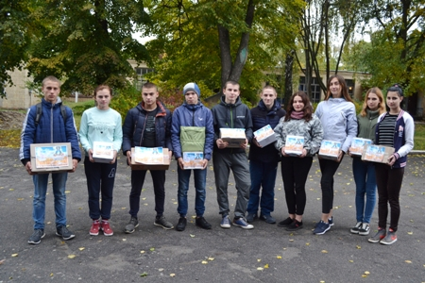
На фото: напередодні свята Дня Захисника України для бійців в зону АТО підготували солодкі дарунки
ПОРУШНИКІВ ПРАВИЛ ВНУТРІШНЬОГО РОЗПОРЯДКУ - ДО ВІДПОВІДАЛЬНОСТІ
Питання життєдіяльності навчального закладу розглядали у ході загальноучилищної лінійки 10 жовтня 2017 року.
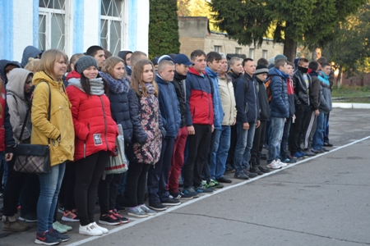
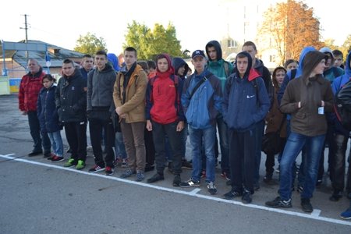
На фото: під час загальноучилищної лінійки
Директор Роменського ВПУ Павло Помаран акцентував свою увагу на питанні дотримання правил внутрішнього розпорядку навчального закладу та заборону куріння на території училища й прилеглій до нього, та в інших громадських місцях. Порушники будуть сплачувати відповідний штраф та займуть почесне місце на «Дошці ганьби», яка буде складатися з їх фотографій.
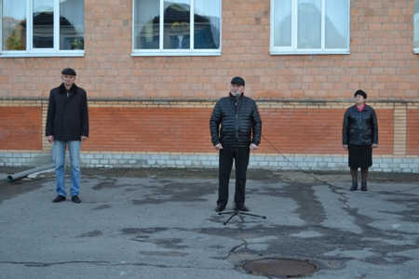
На фото: до учнівського колективу звернувся директор ДПТНЗ "Роменське ВПУ" Павло Помаран
Заступник директора з навчально-виховної роботи Ірина Гулак звернула увагу учнів та їх класних керівників на відвідування уроків. Ірина Василівна наголосила, що з учнями груп буде проведена відповідна робота та відзначила, що саме від відвідування навчального закладу буде залежати успішність учнів.
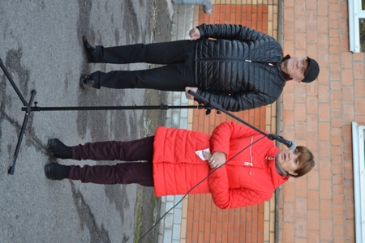
На фото: на питанні відвідування Роменського ВПУ зупинилася у своєму виступі заступник директора з навчально-виховної роботи Ірина Гулак
Викладач української мови та літератури Світлана Яцменко поінформувала про проведення Міжнародного мовно-літературного конкурсу учнівської та студентської молоді ім. Т. Шевченка та Міжнародного конкурсу з української мови ім. П. Яцика, й закликала митців українського слова показати свої знання, взявши активну участь у конкурсах.
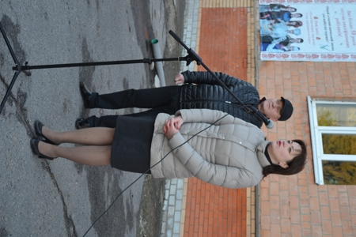
На фото: закликала взяти участь у мовно-літературних конкурсах викладач української мови та літератури Світлана Яцменко
БАТЬКІВСЬКІ ЗБОРИ УЧНІВ І КУРСУ
4 жовтня в ДПТНЗ «Роменське ВПУ» пройшли батьківські збори учнів першого курсу.
Згідно порядку денного було розглянуто такі питання: Організація навчально-виховного процесу в училищі; Адаптація учнів першого курсу до нових умов навчання; Робота батьківського комітету.
Перед батьками виступив директор училища Павло Помаран. Він зупинився у своїй доповіді на загальних питаннях функціонування навчального закладу та звернув увагу батьків на прийнятті нового закону України «Про освіту».
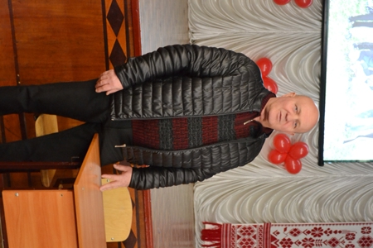
На фото: директор ДПТНЗ "Роменське ВПУ" Павло Іванович Помаран
Питань проведення виховних заходів в училищі, проживання в гуртожитку, харчування учнів, дотримання правил внутрішнього розпорядку в навчальному закладі, порушення дисципліни, отримання пільг учнями із малозабезпечених та багатодітних сімей торкнулася заступник директора з навчально-виховної роботи Ірина Гулак.
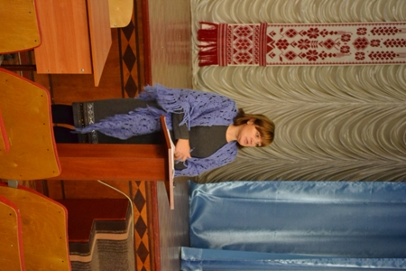
На фото: заступник директора з навчально-виховної роботи Ірина Василівна Гулак
Заступник директора з навчально-методичної роботи Тетяна Рукавичка закликала батьків спільними зусиллями зробити навчання учнів кращим, надати можливість їм стати всебічно розвинутими, отримати необхідні знання та навички.
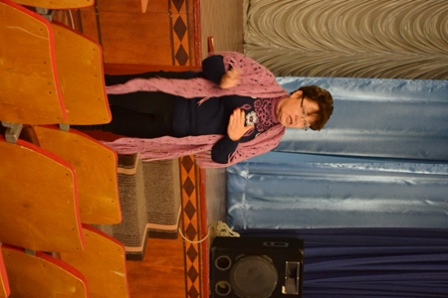
На фото: заступник директора з навчально-методичної роботи Тетяна Яківна Рукавичка
Про проходження виробничої практики та закріплення теоретичних знань на практиці розповіла заступник директора з навчально-виробничої роботи Надія Міщенко, яка також звернула увагу на питанні дотримання техніки безпеки в навчальному закладі під час уроків та вдома.
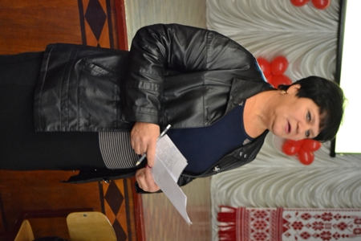
На фото: заступник директора з навчально-виробничої роботи Надія Григорівна Міщенко
Про діяльність батьківського комітету, який є неодмінною складовою кожного навчального закладу, зазначила голова батьківського комітету Людмила Салій.
На фото: медичний працівник училища та голова батьківського комітету Людмила Василівна Салій
Про аналіз проведеного анкетування першокурсників поінформувала практичний психолог Роменського ВПУ Надія Радчук, яка також, у разі виникнення будь-яких проблем, закликала звертатися до психологічної служби навчального закладу. Нагадаємо, що в училищі працює скринька довіри та телефон довіри психологічної служби: 097-10-10-981.
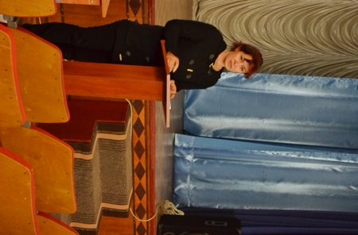
На фото: практичний психолог Роменського ВПУ Надія Анатоліївна Радчук
На всі запитання батьків були надані чіткі та змістовні відповіді. А проблемні питання, які виникли, будуть розглянуті та вирішені.
Після загальних зборів батьки мали змогу поспілкуватися з класними керівниками та майстрами виробничого навчання своїй дітей і детальніше обговорити питання, що стосуються окремо кожної групи.
РОМЕНСЬКЕ ВПУ ВІДЗНАЧИЛО ДЕНЬ ПРАЦІВНИКІВ ОСВІТИ!
Щорічно у першу неділю жовтня вся країна відзначає День працівника освіти. У цей день щиро дякують усім освітянам за їхню важку, але важливу та надихаючу працю, що потребує сил, наснаги та постійного самовдосконалення.
Напередодні свята в Державному професійно-технічному навчальному закладі «Роменське вище професійне училище» відбувся концерт.
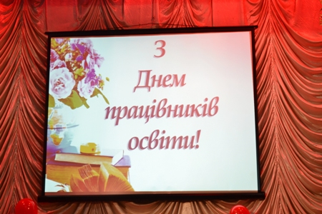
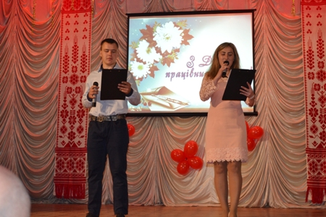
На фото: напередодні свята зібралися в актовій залі навчального закладу аби привітати всіх працівників освіти зі святом
Зі словами вітання до колег звернувся директор училища Павло Іванович Помаран, який подякував працівникам освітянської галузі за самовіддану працю та вірність обраній професії, й побажав педагогам творчої наснаги та нових звершень.
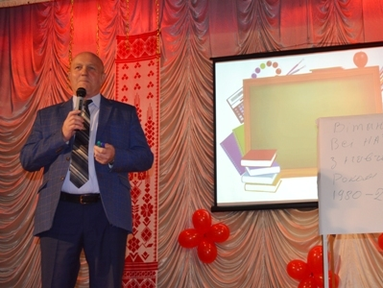
На фото: щирі поздоровлення прозвучали від директора ДПТНЗ "Роменське ВПУ"
З нагоди свята кращі з кращих отримали почесні грамоти та подяки.
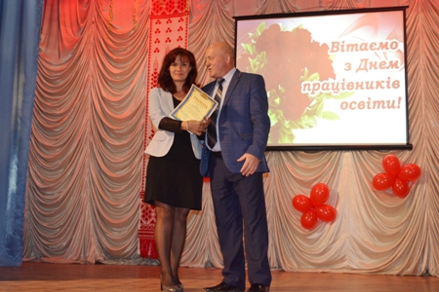
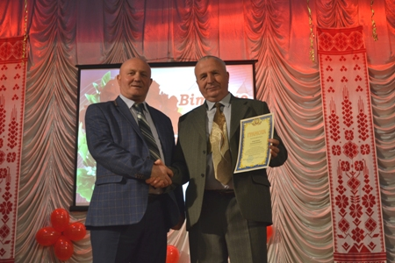
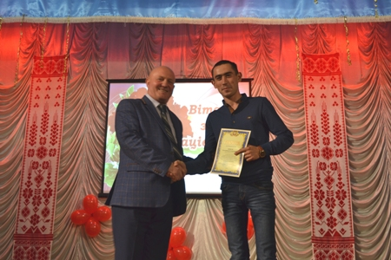
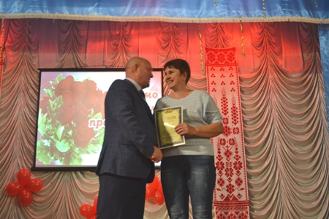
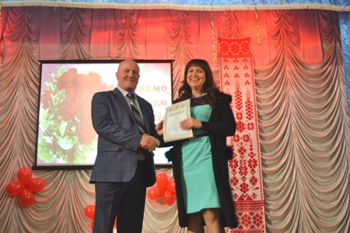
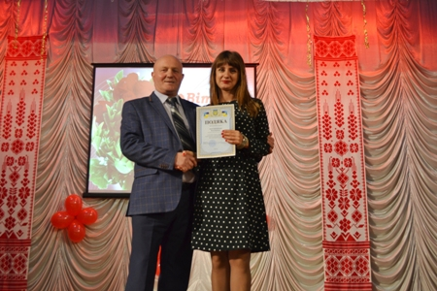
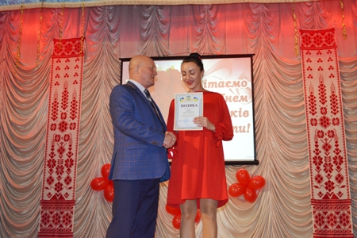
На фото: працівники Роменського ВПУ отримали з нагоди свята грамоти та подяки
На свято завітали почесні гості: секретар Роменської міської ради Валерій Миколайович Мицик та голова Роменської районної державної адміністрації Білоха Валерій Олександрович, які побажали педагогічним працівникам Роменського ВПУ щастя, здоров’я, успіхів, творчого натхнення, гарних результатів своєї праці та вдячних учнів.
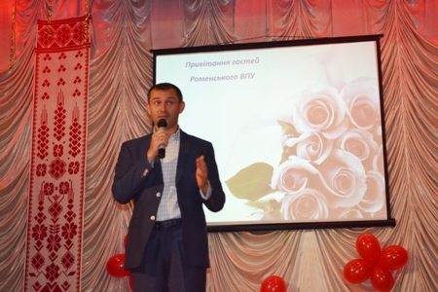
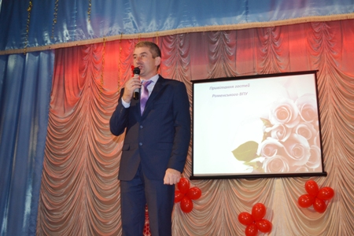
На фото: зі словами вітань до освітян звернулися представники Роменської міської та районної влади
Дзвінкоголосі пісні, чутливі віршовані рядки та гумористичні сценки подарували артисти навчального закладу під час концерту.
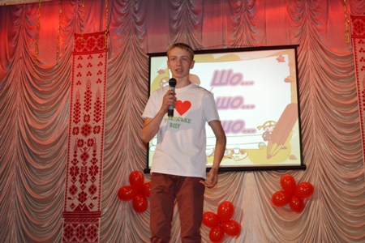
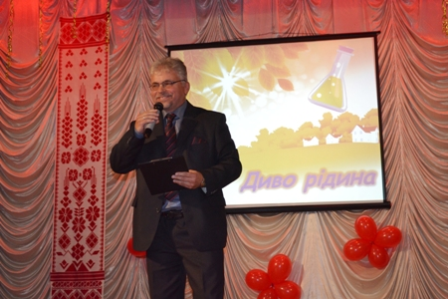
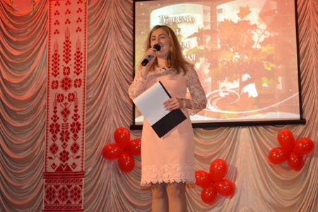
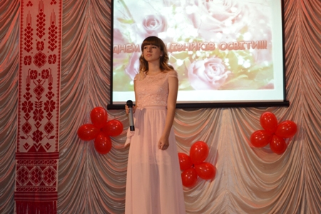
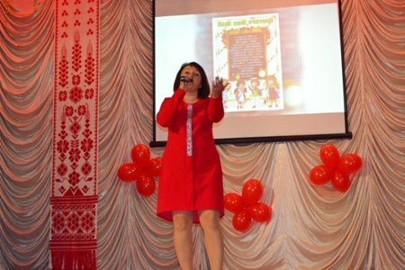
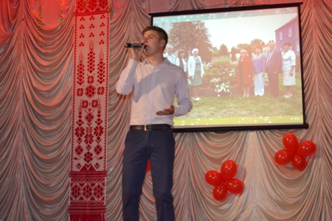
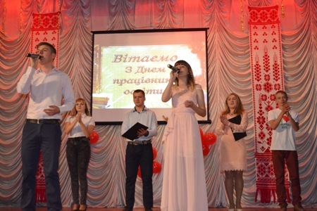
На фото: вітання від артистів Роменського ВПУ
РОМЕНСЬКЕ ВПУ ЯСКРАВО ВІДЗНАЧИЛО ДЕНЬ МІСТА
Наприкінці вересня славетне місто Ромни відзначає своє день народження. Це свято об’єднує усіх мешканців та гостей міста, і кожен відчуває себе частинкою великої щасливої родини.
З нагоди свята 16 вересня 2017 року в місті пройшло безліч різноманітних заходів, серед яких показові виступи спортсменів, «Свято морозива», «Караоке для дітей», перегляд фільму під відкритим небом «Червоний», виставка птахів та досягнень міста «Славімо Ромен», виставка-продаж виробів ужиткового мистецтва, ярмарок «Смакуймо разом» та багато інших. Усі - від малечі до дорослого міг знайти собі заняття до душі.
Педагогічний та учнівський колективи Роменського ВПУ також взяли активну участь у святкуванні Дня міста.
Курінь Роменського ВПУ, який розмістився на центральній площі, було видно та чути здалеку. Прикрашений у національному стилі він манив всіх відпочиваючих. Чого тут тільки не було – віз, корзина з осінніми дарами природи та усілякими наїдками, декоративний колодязь з лелекою, вишиті рушники, місточок з озером, дерев’яні грибки, старовинні глечики та навіть солом’яний бичок.
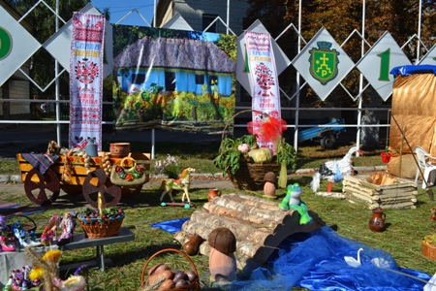
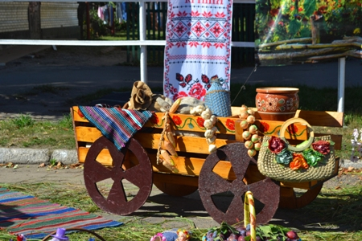
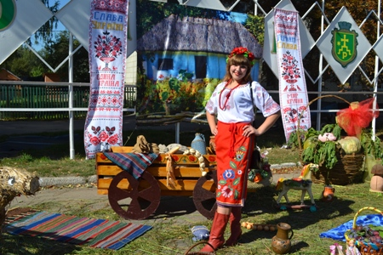
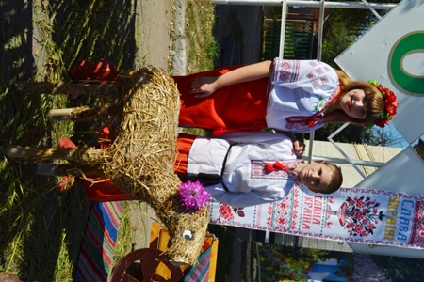
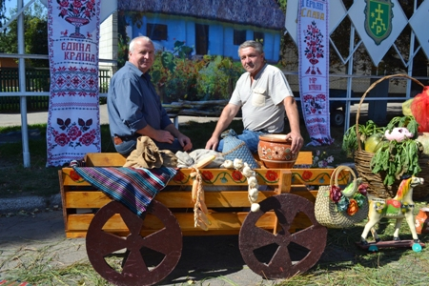
На фото: гостинний двір Роменського ВПУ майорів різнобарв`ям та гучними здвінкоголосими піснями
Як завжди, веселий, життєрадісний та співучий колектив училища запрошував на гостину гучними дзвінкоголосими піснями та щирими посмішками юнаків і дівчат, одягненими в яскраві українські костюми.
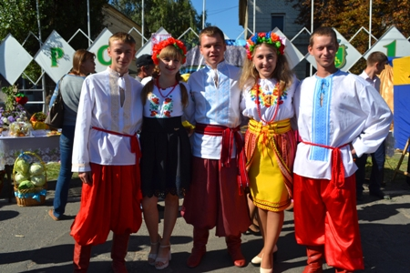
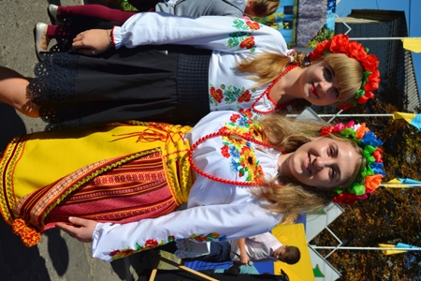
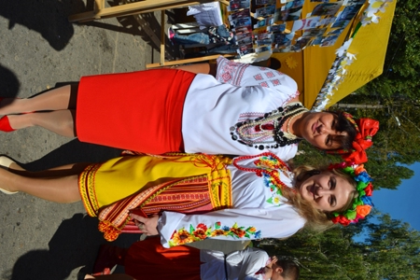
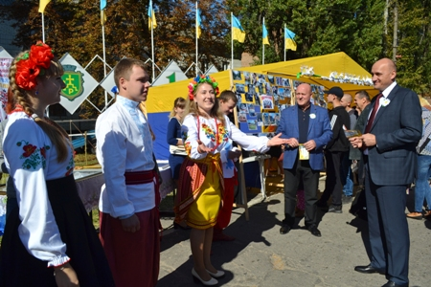
На фото: ось за такою активною, творчою та патріотично налаштованою молоддю наше щасливе та світле майбутнє
Різнокольорові вироби декоративно-ужиткового мистецтва, які створили своїми руками вихованці училищних гуртків, манили до себе креативністю, оригінальністю та різнобарв’ям.
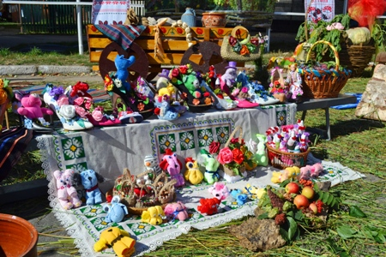
На фото: вироби декоративно-ужиткового мистецтва, які створили вихованці різноманітних гуртків навчального закладу
Фотовиставка «Яскраве життя нашого рідного училища» закликала гостей та мешканців міста переглянути сторінки життя Роменського ВПУ, якому минулого року виповнилося 50 років. А про перебування учнів училища за кордоном в Словаччині під час проходження професійного стажування розказувала Президент Учнівської ради навчального закладу, яка особисто побувала в Європі, демонструючи знімки фотовиставки «Наші учні в Європі».
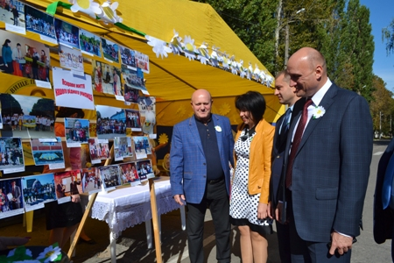
На фото: мер міста, який часто буває в училищі, із задоволенням розглядав світлини
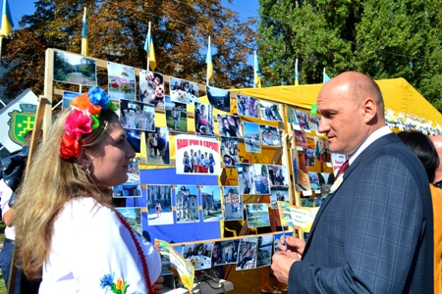
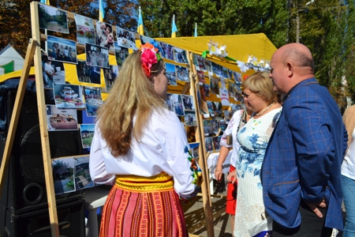
На фото: міський голова Сергій Салатун та заступник голови Сумської обласної ради Тетяна Головко відзначила значну роботу адміністрації Роменського ВПУ в організації професійного стажування учнів училища за кордоном
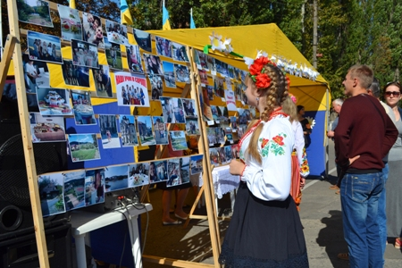
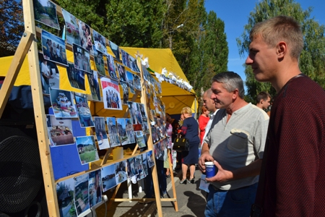
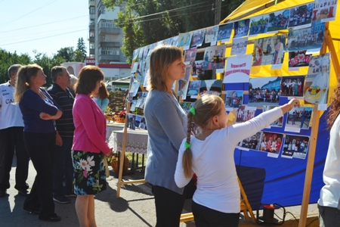
На фото: мешканці та гості міста під час перегляду фотовиставки
Показав свою творчість учнівський колектив училища, приготувавши осінні композиції з овочів, фруктів, зелені, квітів, які вражали різноманіттям та фантазією.
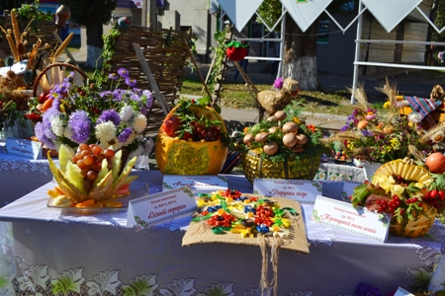
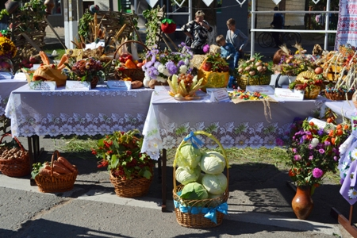
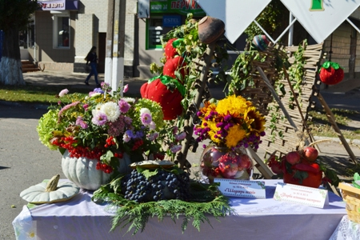
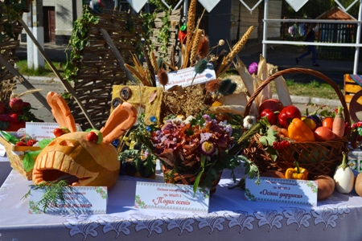
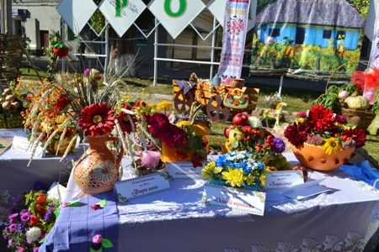
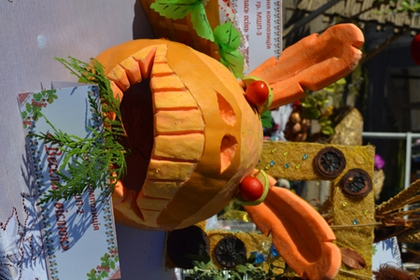
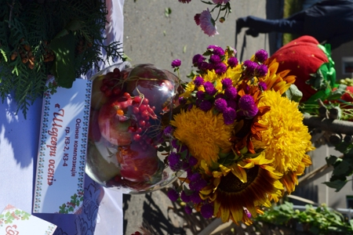
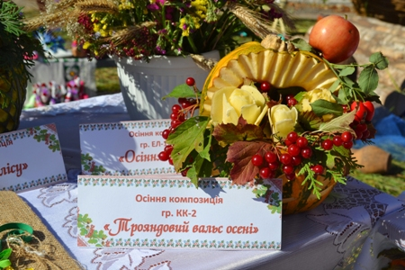
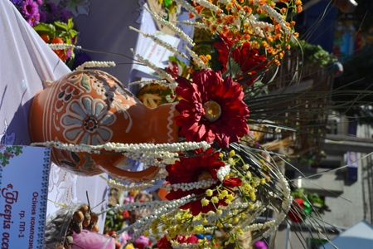
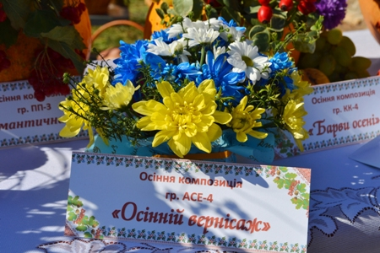
На фото: осінні композиції від учнів ДПТНЗ "Роменське ВПУ"
Радісні та завжди усміхнені дівчата-продавці запрошували жителів та гостей міста придбати товари народного вжитку.
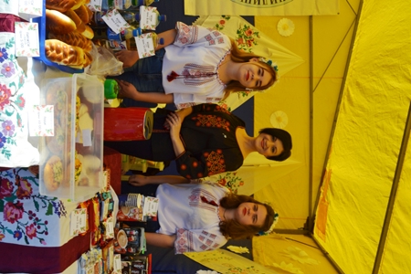
На фото: не оминали жителі та гості міста продавців Роменського ВПУ
А вмілі на всі руки кухарі демонстрували майстер-клас по оздобленню пряників та печива.
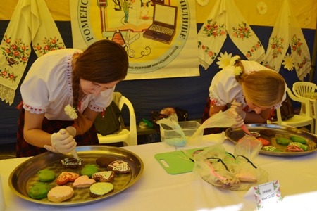
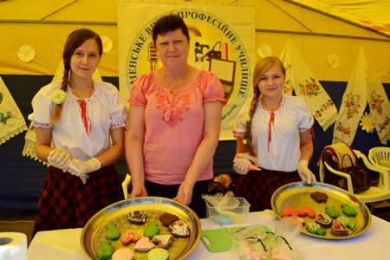
На фото: майстер-клас по оздобленню печива
Подарунки на будь-який смак отримав кожен учасник безпрограшної лотереї, яку провели члени Учнівської ради навчального закладу.
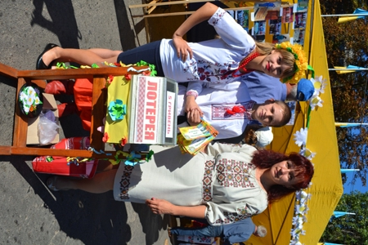
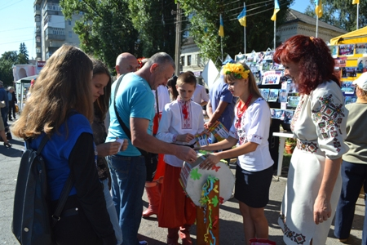
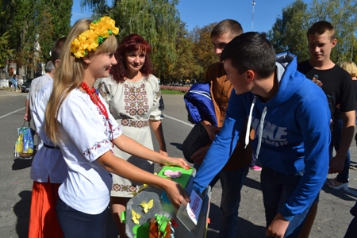
На фото: Безпрограшна лотерея. Грайте - вигравайте!
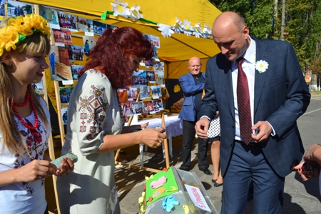
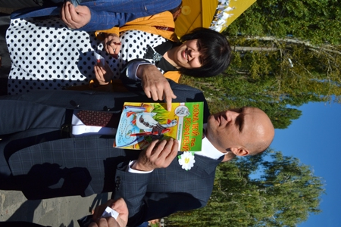
На фото: міський голова Сергій Салатун виграв у безпрограшній лотереї розмальовку
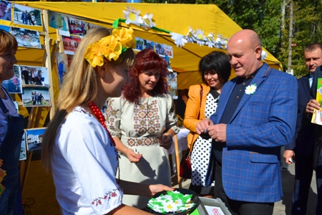
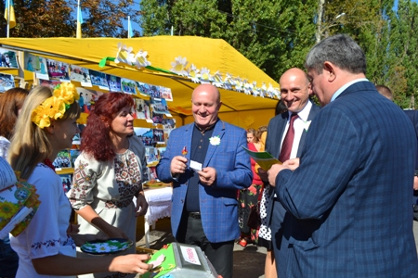
На фото: директор ДПТНЗ "Роменське ВПУ" вже не перший рік виграє у безпрограшній лотереї цукерку на палочці
Свої таланти та музичні надбання продемонстрували учні вокального та драматичного гуртка навчального закладу.
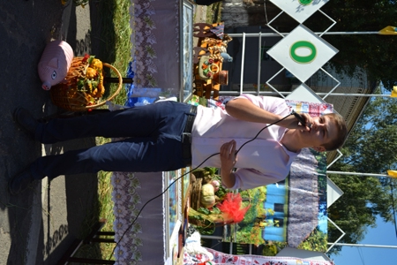
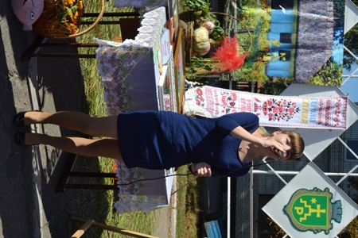
На фото: звеселяли вихованці вокального гуртка Роменського ВПУ своїми піснями
Все це і багато чого іншого стало окрасою куреню Роменського ВПУ.
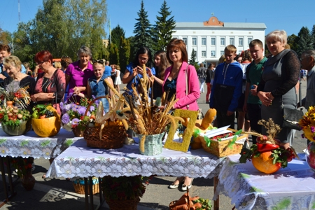
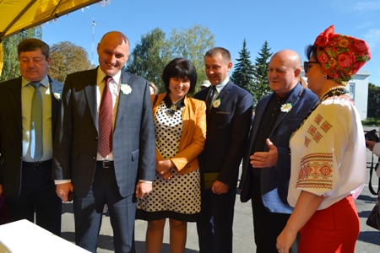
На фото: оминути курінь ДПТНЗ "Роменське ВПУ" було просто неможливо, всі із задоволенням оглядали представлені вироби, композиції, фотографії
Завітали на гостину і почесні гості: заступник голови Сумської обласної ради Тетяна Головко, міський голова Сергій Салатун, заступники міського голови, керівники й представники управлінь, відділів виконавчого комітету Роменської міської ради, члени виконавчого комітету, депутати Роменської міської ради, яких зустріли з щирими обіймами та пам’ятними подарунками.
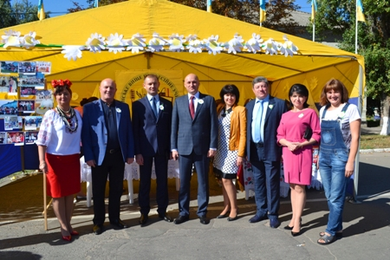
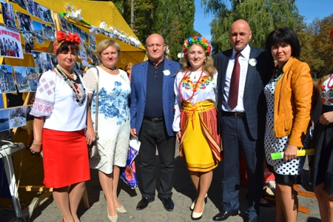
На фото: гарний настрій у колі дружнього учнівського та педагогічного колективу гарантовано отримали почесні гості
Святкування Дня міста пройшло грандіозно та емоційно. А колектив Роменського ВПУ вкотре отримав задоволення та приємні враження від розваг та цікавих зустрічей у колі великої дружньої училищної сім’ї.
Хай квітне наше рідне місто Ромни!
«ПЕРЕМОЖНИЙ ВЕРЕСЕНЬ 43-ГО»
16 вересня 2017 року місто Ромни відзначало 74-ту річницю визволення від фашистських загарбників.
На подвір’ї Роменського ВПУ зібралися учнівський та педагогічний колективи училища та представники фінансового відділу виконавчого комітету Роменської міської ради, аби згадати тих, хто віддав своє життя в роки Другої світової війни за мирне та щасливе майбутнє підростаючого покоління.
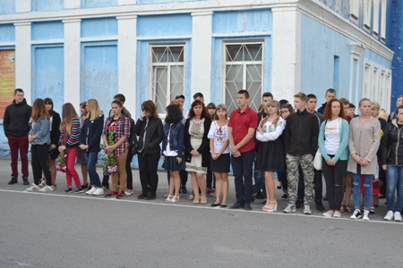
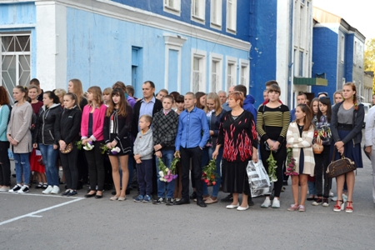
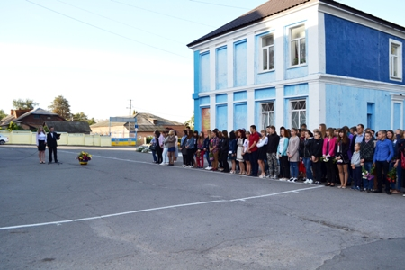
На фото: учні та викладачі зібралися на подвір`ї училища з нагоди відзначення 74-ї річниці визволення міста Ромни від фашистських загарбників
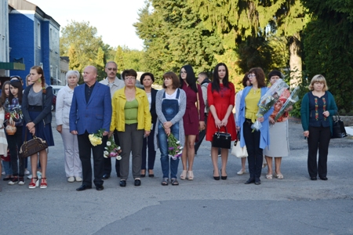
На фото: адміністрація ДПТНЗ "Роменське ВПУ" та представники фінансового відділу виконавчого комітету РМР
Хвилиною мовчання згадали всіх захисників країни – тих, хто мужньо боровся у далекі 1939-1945 роки та тих, хто відстоює незалежність України нині на сході країни в зоні АТО.
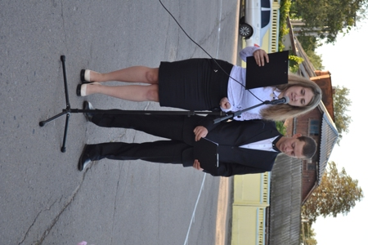
На фото: слова ведучих про війну і мир, смерть і життя, перемоги та поразки пекучим болем врізалися в серце
Традиційно, відбулося покладання квітів до пам’ятника жертвам фашизму, що знаходиться на території Роменського ВПУ.
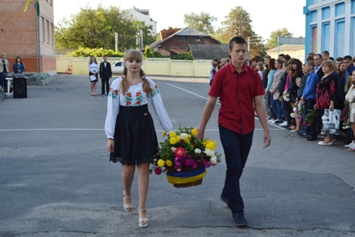
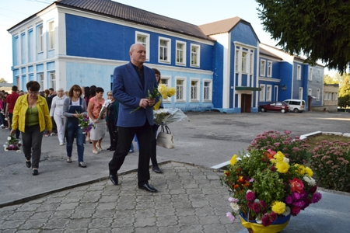
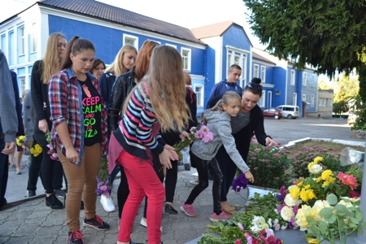
На фото: покладання квітів до пам’ятника жертвам фашизму
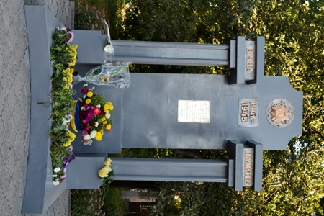
На фото: пам’ятник жертвам фашизму, що знаходиться на території навчальнного закладу
Представники ДПТНЗ «Роменське ВПУ» також взяли участь в урочистому мітингу до Дня визволення міста Ромни «Переможний вересень 43-го», що пройшов біля Братської могили.
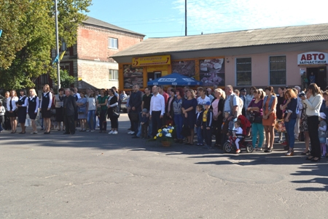
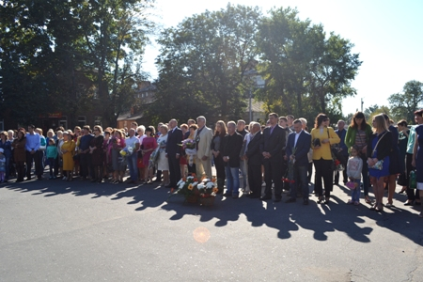
На фото: мешканці міста Ромни зібралися біля Братської могили
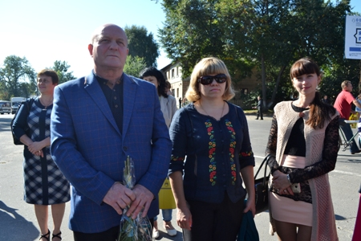
На фото: директор ДПТНЗ "Роменське ВПУ" Павло Помаран, старший майстер Оксана Подоляка та викладач англійської мови Ірина Чепурко під час мітингу
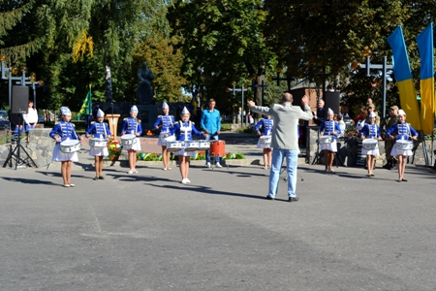
На фото: юні барабанщиці сповістили про початок мітингу з нагоди 74-ї річниці визволення міста Ромни від фашистських загарбників
Пом’янути героїв та подякувати ветеранам Другої світової війни за героїзм, проявлений ними в боях при визволенні Ромен, зібралися керівництво міста, учні навчальних закладів, представники управлінь, організацій, установ та громадськість міста.
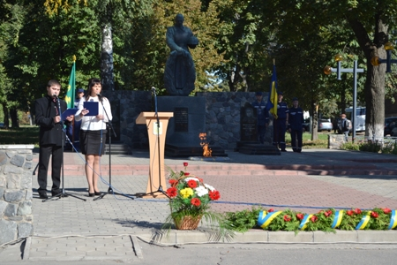
На фото: "Пам’ятайте про тих, що безвісті пропали,пам’ятайте про тих, що не встали, як впали" - закликали ведучі мітингу
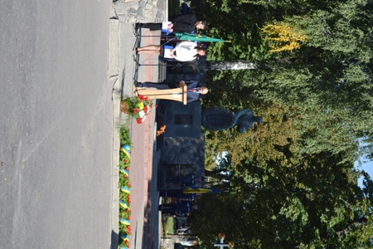
На фото: до ветеранів та громади міста звернувся міський голова Сергій Салатун
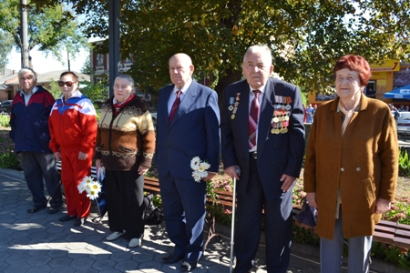
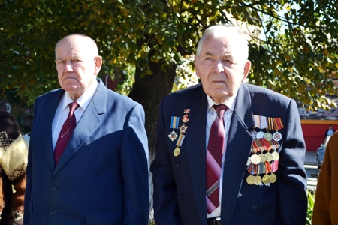
На фото: ветерани Другої світової та Великої вітчизняної війни, які визволяли місто Ромни від фашистських загарбників
Під час мітингу присутні вшанували пам’ять загиблих хвилиною мовчання та поклали квіти до Братської могили.
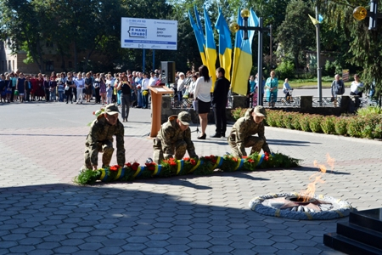
На фото: юнаки поклали гірлянду до міського меморіалу визволителям рідного міста
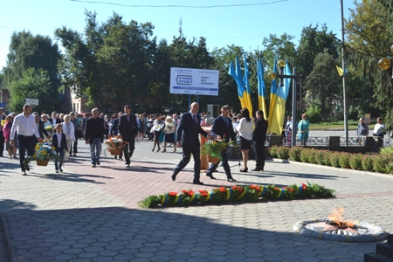
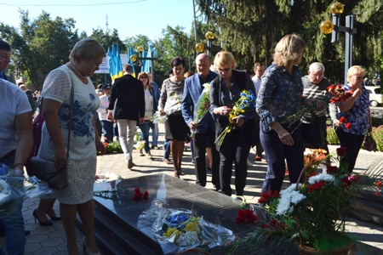
На фото: покладання квітів до Братської могили
НАЦІОНАЛЬНИЙ УКРАЇНСЬКИЙ СИМВОЛ - ТРИЗУБ ПРИКРАСИВ ПОДВІР`Я РОМЕНСЬКОГО ВПУ
Творчість та креативність колективу ДПТНЗ «Роменське ВПУ» завжди вражає та надихає. Намагаючись зробити подвір’я навчального закладу ще більш затишнішим та привабливим, працівники училища постійно його приводять у належний санітарний стан, висаджують розкішні різнокольорові квіти на клумбах, створюють різні споруди.
Почесне місце на території Роменського ВПУ займають мальовнича писанка, символ злагоди - фонтан, підкова - талісман, що приносить успіх, здоров`я, багатство та процвітання всім тим, хто до неї торкнеться, місток.
До нового навчального року, з метою популяризації державних символів та виховання в суспільства й молоді зокрема, поваги до них, силами працівників училища на одній із клумб було створено Державний герб, один із офіційних символів України, що має вигляд золотого тризуба на блакитному фоні.
У символічних синьо-жовтих кольорах тризуб радує не лише учнівський та педагогічний колективи навчального закладу, а й перехожих, які із задоволенням фотографуються біля нього.
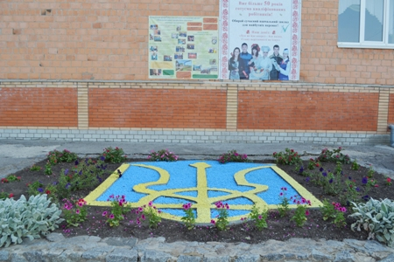
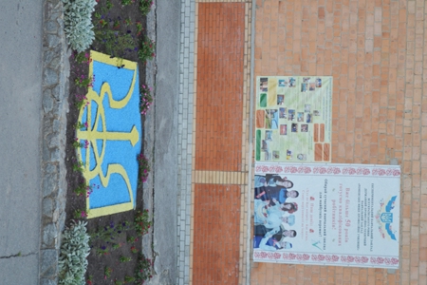
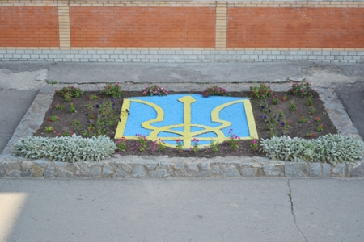
На фото: ось такий національний український символ – тризуб нещодавно прикрасив подвір’я Роменського ВПУ
ЩОВІВТОРКА - ЗАГАЛЬНОУЧИЛИЩНА ЛІНІЙКА
Незважаючи на несприятливу погоду учнівський та педагогічний колективи ДПТНЗ «Роменське ВПУ» не порушили чудову традицію, а зібралися у новому навчальному році на загальноучилищну лінійку, яка традиційно проходить щовівторка на подвір’ї навчального закладу.
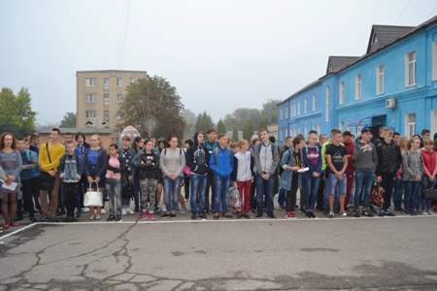
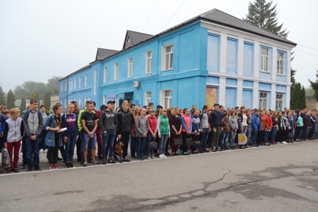
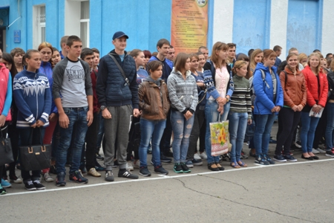
На фото: учнівський та педагогічний колективи ДПТНЗ "Роменське ВПУ" під час загальноучилищної лінійки
Привітав з початком нового 2017-2018 навчального року присутніх директор Роменського ВПУ Павло Помаран, побажавши успіхів та гарних знань.
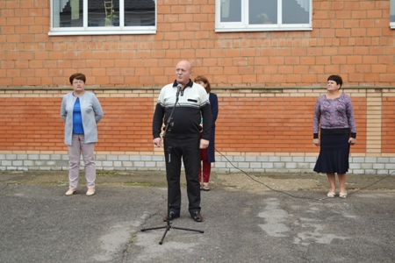
На фото: до присутніх звернувся директор Роменського ВПУ Павло Помаран
Про початок роботи гуртків та спортивних секцій повідомила присутніх заступник директора з навчально-виховної роботи Ірина Гулак. Вона також звернула увагу на дотримання учнями правил поведінки в навчальному закладі та на його території, й правил проживання мешканцями гуртожитку. З 11 вересня для мешканців гуртожитку будуть проводити ранкову зарядку.
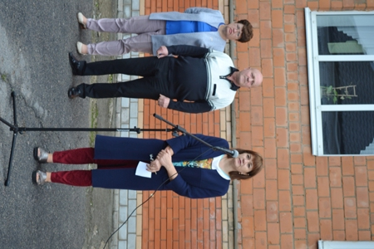
На фото: заступник директора з навчально-виховної роботи Ірина Гулак
"УКРАЇНА ПОЧИНАЄТЬСЯ З ТЕБЕ"
1 вересня 2017 року для учнів груп КК-4, К-2, К-1 ДПТНЗ «Роменське ВПУ», що навчаються за професіями «кухар» та «кухар, кондитер» (майстри виробничого навчання Мовчан І. В., Микитенко Д. С., Конопленко І. В.) у читальному залі центральної міської бібліотеки для дорослих ім. Б. Антоненка-Давидовича було проведено урок державності з теми «Україна починається з тебе».
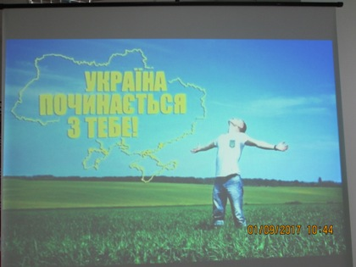
На фото: у читальному залі центральної міської бібліотеки для дорослих пройшов урок державності "Україна починається з тебе"
Метою уроку є формування активної життєвої позиції молоді, громадянської та національної свідомості, виховання поваги до державних символів, шанобливого ставлення до традицій українців.
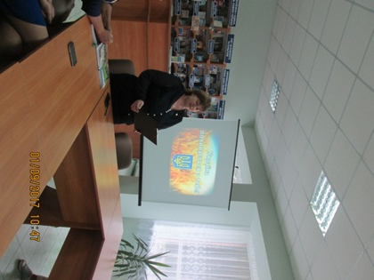
На фото: працівники бібліотеки підготували цікавий та змістовний урок
У ході уроку говорили про Україну, її історичне минуле, незалежність та територіальну цілісність країни, талановитих українців.
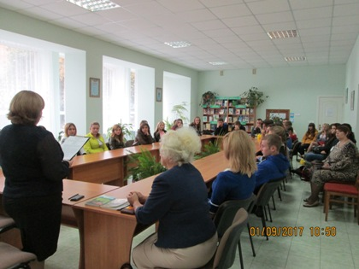
На фото: під час уроку з теми "Україна починається з тебе"
Зі своїм баченням майбутнього України поділилася з юнаками та дівчатами громадська діячка, депутат Сумської обласної ради Вікторія Мурич. Вона привітала учнів училища з початком нового навчального року та наголосила на тому, що майбутнє нашої держави саме за молоддю, яка повинна брати посильну участь у розбудові держави, наполегливо вчитись, щоб принести якомога більше користі рідній Україні.
На фото: до молоді звернулася громадська діячка, депутат Сумської обласної ради Вікторія Мурич
Свої патріотичні вірші читала присутнім автор 16 прозово-поетичних збірок, член Всеукраїнського товариства «Просвіта» імені Т. Г. Шевченка, член Національної спілки журналістів України та Міжрегіональної спілки письменників України, керівник громадської організації «Літературне об’єднання «Дивослово» Тетяна Лісненко, яка неодноразово буває в Роменському ВПУ та знайомить молодь із своєю творчістю.
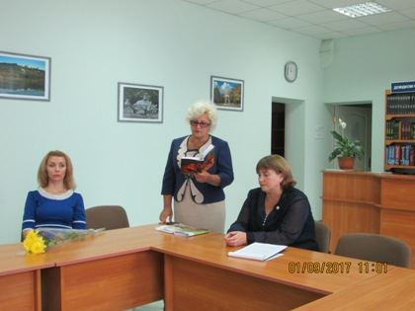
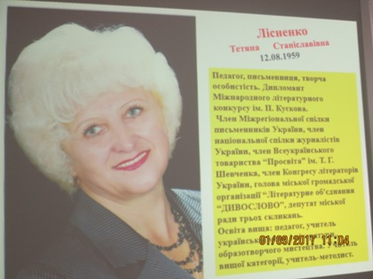
На фото: із зворушенням слухали учні Роменського ВПУ вірші роменської поетеси Тетяни Лісненко
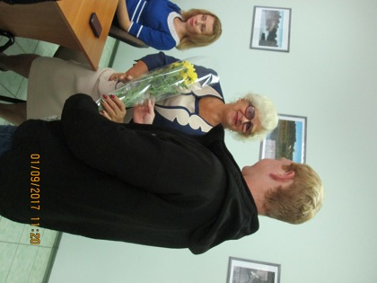
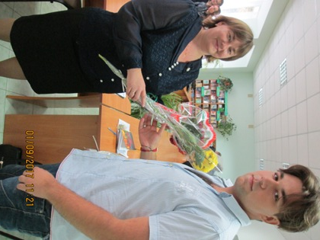
На фото: молодь подякувала за цікавий урок
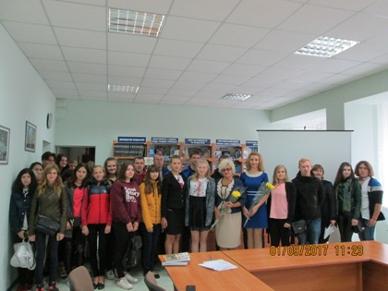
На фото: учні груп КК-4, К-2, К-1 ДПТНЗ «Роменське ВПУ» взяли участь в уроці державності "Україна починається з тебе"
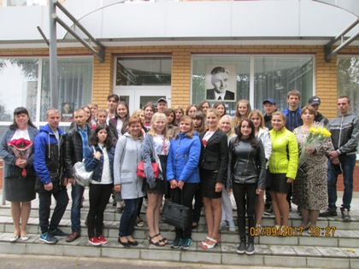
На фото: учні груп КК-4, К-2, К-1 ДПТНЗ «Роменське ВПУ», що навчаються за професіями «кухар» та «кухар, кондитер», разом з майстрами виробничого навчання Мовчан І. В., Микитенко Д. С., Конопленко І. В.

